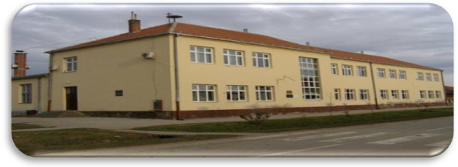
ОШ „Душан Вукасовић Диоген“
Маршала Тита бр.1, 22 419 Купиново
ПИБ: 101510975 , МБ: 08106061
Факс: 022/2438-114, тел: 022/2438-451, 2438-009
E-mail: dvdiogen@gmаil.com
Дел.бр.:
Датум:

ПРИЈАВА ЗА ПРИСУСТВОВАЊЕ ЧАСУ

ДАН ОТВОРЕНЕ ШКОЛЕ ________________
(датум)

Пријављујем се за присуствовање часу ________________________________________________
(предмет)
у одељењу __________.

Родитељ:

___________________________

контакт телефон:

___________________________

Овим потврђујем да сам упознат-а и сагласан-на са правилима пријављивања и понашања током посете:
Родитељ се пријављује за присуство одређеном часу у току дана, попуњавањем писмене пријаве и предајом исте одељењском старешини. Неблаговремене пријаве се не разматрају.
Један родитељ може да се пријави за праћење једног часа у току сваког месеца, како би сви заинтересовани добили прилику да учествују.
Највише два родитеља могу присуствовати сваком од часова, како се не би стварале велике гужве у учионици. Изузетак су часови који се организују за два одељења, када се и број могућих посетилаца повећава на четири.
Одељењске старешине прикупљају пријаве родитеља до 15. у месецу, и прослеђују их педагошком колегијуму. Педагошки колегијум одобрава пријаве и прави распоред посета, водећи рачуна о редоследу пријављивања родитеља, равномерној посећености часова, као и о равномерном учешћу сваког од родитеља у току школске године. Одлука Педагошког колегијума биће достављена преко детета, у писаном облику.
Током часа родитељи не смеју реметити рад, ометати ученике и наставнике, нити се на било који начин могу мешати у ток часа. Обавезни су да дођу на време (пре звона) и напусте учионицу по завршетку часа, не реметећи одвијање наставе.

Датум пријема пријаве (попуњава одељењски старешина): _______________________

Потпис одељењског старешине ________________________________

